CỘNG HÒA XÃ HỘI CHỦ NGHĨA VIỆT NAM
Độc lập - Tự do - Hạnh phúc
--------000--------

Tp. Hồ Chí Minh, ngày 07 tháng 06 năm 2021

ỦY BAN NHÂN DÂN
THÀNH PHỐ HỒ CHÍ MINH

HIỆP HỘI BẤT ĐỘNG SẢN
Số: 58/2021/CV- HoREA
“V/v Đánh giá thị trường bất động sản bao gồm thị trường quyền sử dụng đất 30 năm qua, trọng tâm là giai đoạn 2011-2020”

Kính gửi: - Ban Chỉ đạo tổng kết thực hiện
Nghị quyết số 19-NQ/TW
- Ban Kinh tế Trung ương

Hiệp hội Bất động sản thành phố Hồ Chí Minh (HoREA) đã nghiên cứu Nghị quyết số 19-NQ/TW ngày 31/10/2012 của Ban Chấp hành Trung ương Đảng lần thứ 6 Khóa XI “về tiếp tục đổi mới chính sách, pháp luật về đất đai trong thời kỳ đẩy mạnh toàn diện công cuộc đổi mới, tạo nền tảng để đến năm 2020 nước ta cơ bản trở thành nước công nghiệp theo hướng hiện đại” và nhận thấy rất rõ vai trò định hướng của Nghị quyết số 19-NQ/TW đối với công tác xây dựng Luật Đất đai 2013 và tác động sâu rộng của pháp luật về đất đai đối với thực tiễn kinh tế - xã hội cũng như “thị trường bất động sản, trong đó có quyền sử dụng đất” và các doanh nghiệp, các nhà đầu tư kinh doanh trong lĩnh vực bất động sản.
Hiệp hội cũng đã nghiên cứu và nhận thấy Nghị quyết Đại hội Đảng lần thứ XIII đã xác định 03 mục tiêu của đất nước ta trong 5 năm, 10 năm và 25 năm tới: (i) Đến năm 2025 nước ta là nước đang phát triển, có công nghiệp theo hướng hiện đại, vượt qua mức thu nhập trung bình thấp; (ii) Đến năm 2030, là nước đang phát triển có công nghiệp hiện đại, thu nhập trung bình cao; (iii) Đến năm 2045, trở thành nước phát triển, thu nhập cao.
Đại hội XIII quyết định tiếp tục thực hiện “03 đột phá chiến lược” đã được xác định từ Đại hội Đảng XI và Đại hội Đảng XII, nhưng có tích hợp thêm một số nội dung mới do tình hình thực tiễn đã thay đổi, nhất là về khoa học, công nghệ và nhân tố nguồn nhân lực, nên đã có thay đổi thứ tự ưu tiên của đột phá chiến lược thứ hai và thứ ba. Đồng thời, vẫn xác định đột phá chiến lược số 1 là “Hoàn thiện đồng bộ thể chế phát triển nền kinh tế thị trường định hướng xã hội chủ nghĩa. Đổi mới quản trị quốc gia theo hướng hiện đại, cạnh tranh hiệu quả (...); huy động, quản lý và sử dụng có hiệu quả mọi nguồn lực cho phát triển, nhất là đất đai, tài chính, hợp tác công tư”.
Hiệp hội rất ấn tượng với quan điểm về “quản trị quốc gia” của Đại hội XIII, đã thể hiện “tư duy rất mới” về mối quan hệ giữa vai trò lãnh đạo của Đảng với vai trò lập pháp của Quốc hội, đặc biệt là vai trò quản lý nhà nước và “quản trị quốc gia” của Chính phủ. Đồng thời, trong “03 đột phá chiến lược” đã xác định yêu cầu phải huy động, quản lý và sử dụng có hiệu quả nguồn lực đất đai cho sự nghiệp phát triển đất nước và ổn định xã hội..
Hiệp hội nhận thấy, “thị trường quyền sử dụng đất” là một bộ phận không tách rời của “thị trường bất động sản”, bởi lẽ không có “thị trường quyền sử dụng đất” độc lập, riêng biệt, vì “thị trường quyền sử dụng đất” giữ vị trí là “thị trường sơ cấp” nhằm chuẩn bị quỹ đất đầu tư, bao giờ cũng gắn liền với dự án đầu tư, nhất là dự án đầu tư kinh doanh bất động sản và “thị trường sơ cấp” chuẩn bị quỹ đất đầu tư có vai trò rất quan trọng, quyết định hiệu quả đầu tư kinh doanh của dự án.
Trong Báo cáo này Hiệp hội không tách rời “thị trường quyền sử dụng đất” với “thị trường bất động sản” và đối tượng nghiên cứu là “thị trường bất động sản bao gồm thị trường quyền sử dụng đất”, để đảm bảo phù hợp với quy luật kinh tế khách quan và phù hợp với thực tiễn. Do vậy, Hiệp hội xin đề nghị chủ đề Hội thảo “Phát triển thị trường bất động sản bao gồm thị trường quyền sử dụng đất” thì phù hợp hơn.
1/- Sự hình thành và phát triển của “thị trường bất động sản bao gồm thị trường quyền sử dụng đất” trong hơn 30 năm qua của cả nước:
“Thị trường bất động sản bao gồm thị trường quyền sử dụng đất” có vị trí quan trọng đối với nền kinh tế đất nước, có quan hệ trực tiếp với các thị trường tài chính tiền tệ, thị trường chứng khoán, thị trường vốn, thị trường xây dựng, thị trường nguyên vật liệu thiết bị, thị trường lao động…Trong hơn 30 năm qua, hoạt động của “thị trường bất động sản bao gồm thị trường quyền sử dụng đất” đã từng bước chuyển sang cơ chế thị trường theo định hướng xã hội chủ nghĩa, dưới sự quản lý của Nhà nước.
Theo quy luật khách quan, “thị trường bất động sản bao gồm thị trường quyền sử dụng đất” thường diễn biến theo hình SIN bất đối xứng  phụ thuộc vào các nhân tố: (i) Quy luật giá trị; (ii) Quy luật cạnh tranh; (iii) Quan hệ cung - cầu; (iv) Chính sách, cơ chế điều tiết vĩ mô của Nhà nước; (v) Tâm thế thị trường và hành vi đầu tư, kinh doanh của các doanh nghiệp, nhà đầu tư, khách hàng, dưới sự tác động của chính sách, cơ chế, hoặc do diễn biến thực tế của thị trường.
“Thị trường bất động sản bao gồm thị trường quyền sử dụng đất” thường trải qua các giai đoạn phát triển gần như có tính chu kỳ: Tăng trưởng - ổn định - nóng sốt - đóng băng - trầm lắng - phục hồi và tăng trưởng trở lại... Trong đó, cơn sốt giá đất, sốt giá bất động sản đầu tiên xảy ra vào năm 1993 và lập lại vào năm 2001 - 2002, đặc biệt là cơn sốt “bong bóng” bất động sản đã đạt đỉnh năm 2007 và “tái sốt” ngắn ngủi vào năm 2010, đan xen với các giai đoạn thị trường bất động sản bị khủng hoảng suy thoái hoặc “đóng băng” vào các năm 1995 -1999, mà nặng nề nhất là từ đầu năm 2008 đến 2013. Từ năm 2014, thị trường bất động sản phục hồi và tăng trưởng trở lại cho đến nay.
Nhưng kể từ năm 2017, tần suất các đợt “sốt ảo” giá đất nền, đất nông nghiệp tại một số địa phương đã xảy ra thường xuyên hơn, có nguyên nhân trực tiếp từ giới “đầu nậu, cò đất, doanh nghiệp bất lương” lợi dụng các trang mạng xã hội với nhiều chiêu trò như tổ chức các sự kiện giao dịch giả tạo, kinh doanh theo kiểu đa cấp biến tướng, lợi dụng “tâm lý đám đông, hám lợi” để làm giá, thổi giá đất. Bên cạnh đó, còn có nguyên nhân do sự buông lỏng quản lý, hoặc thậm chí có sự tiếp tay, chống lưng của một số cán bộ chính quyền cấp cơ sở. Các đợt “sốt ảo” giá đất đã tác động tiêu cực đến sự phát triển ổn định, bền vững của thị trường bất động sản, làm cho người có thu nhập trung bình, người có thu nhập thấp đô thị ngày càng khó tạo lập nhà ở.
“Thị trường bất động sản bao gồm thị trường quyền sử dụng đất” đã có biểu hiện “lệch pha cung - cầu” và có dấu hiệu thừa cung trong phân khúc thị trường căn hộ bất động sản cao cấp (bất động sản hạng sang), bất động sản du lịch nghỉ dưỡng (condotel), vừa rất thiếu sản phẩm nhà ở vừa túi tiền, nhà ở thương mại giá thấp và nhà ở xã hội.
Tình trạng giá nhà tăng cao liên tục trong các năm gần đây do thiếu hụt nguồn cung dự án và sản phẩm nhà ở, vô hình chung đã tạo lợi thế (không công bằng) cho một số doanh nghiệp đã có sẵn dự án, có sẵn sản phẩm nhà ở, giữ thế “áp đảo” thị trường, “áp đặt” được giá bán và thu được lợi nhuận rất cao, thậm chí là “siêu lợi nhuận”.
“Thị trường bất động sản bao gồm thị trường quyền sử dụng đất” bị khủng hoảng sốt “bong bóng” hoặc bị “đóng băng” đều tác động tiêu cực đến nền kinh tế, đến các chủ đầu tư, nhà thầu, nhà cung cấp, nhà tư vấn, đơn vị sản xuất vật liệu xây dựng thiết bị, các ngân hàng, các nhà đầu tư kinh doanh thứ cấp, người tiêu dùng, nhất là công nhân, lao động, mà nếu không kịp thời xử lý thì sẽ dẫn đến các hệ lụy khó lường, nên rất cần sự can thiệp kịp thời và hiệu quả của Nhà nước để bình ổn thị trường.
“Thị trường bất động sản bao gồm thị trường quyền sử dụng đất” có xu thế phát triển, lên, xuống cùng chiều với sự tăng trưởng hoặc suy thoái của nền kinh tế, trong đó có tác động có tính quy luật của quá trình đô thị hóa, phát triển kết cấu hạ tầng đô thị, trước hết là hạ tầng giao thông và chịu tác động trực tiếp của hệ thống pháp luật, chính sách kinh tế, tài chính, tiền tệ, tín dụng, cũng như chịu tác động trực tiếp từ hoạt động của các cơ quan nhà nước có thẩm quyền từ Trung ương đến địa phương trong quá trình thực thi pháp luật.
“Thị trường bất động sản bao gồm thị trường quyền sử dụng đất” vừa giữ vai trò như “chim báo bão” vì khi bị khủng hoảng thường cũng là dấu hiệu kéo theo nền kinh tế khủng hoảng, vừa giữ vai trò như “chim én” báo mùa xuân về, vì khi phục hồi thì kéo theo sự phục hồi của nền kinh tế.
Do vậy Hiệp hội nhận thấy, rất cần thiết phải thực hiện nguyên tắc “nền kinh tế vận hành theo cơ chế thị trường, định hướng xã hội chủ nghĩa, dưới sự quản lý của Nhà nước”, bởi lẽ ngày nay tất cả Chính phủ các nước đều nắm quyền can thiệp, điều tiết nền kinh tế. Đối với nước ta, mặc dù Khoản 8 Điều 13 Luật Kinh doanh bất động sản 2006 và Khoản 5 Điều 7 Luật Kinh doanh bất động sản 2014 đều quy định: “Nhà nước có cơ chế, chính sách bình ổn thị trường bất động sản khi có biến động, bảo đảm lợi ích cho nhà đầu tư và khách hàng”. Nhưng, trong các đợt khủng hoảng thị trường bất động sản trước đây, sự can thiệp của Nhà nước chưa thật hiệu quả để bình ổn thị trường, mà thường xử lý chậm và thiên về biện pháp hành chính. Chỉ từ năm 2013 đến nay, Nhà nước đã sử dụng các công cụ về chính sách tiền tệ - tín dụng hiệu quả hơn để bình ổn thị trường, nhưng vẫn chưa sử dụng đầy đủ các công cụ về thuế, hoặc công cụ về quy hoạch để điều chỉnh thị trường bất động sản.
Hiệp hội nhận thấy, cơ chế chính sách pháp luật tác động vào “thị trường bất động sản bao gồm thị trường quyền sử dụng đất” thường có “độ trễ”, do “quy trình đầu tư - xây dựng - kinh doanh” của một dự án bất động sản nhà ở thường mất trên dưới 5 năm mới có sản phẩm đưa ra thị trường. Đây là đặc điểm riêng có của thị trường bất động sản cần được các nhà hoạch định chính sách lưu ý hơn khi xây dựng cơ chế, chính sách, pháp luật và đánh giá tác động.
Do vậy, với vai trò “quản trị quốc gia”, Nhà nước cần phải điều tiết, kịp thời và hiệu quả nền kinh tế, trong đó có “thị trường bất động sản bao gồm thị trường quyền sử dụng đất”, đặc biệt khi thị trường có biến động, khi xuất hiện dấu hiệu đầu cơ, sốt “bong bóng” hoặc bị “đóng băng”, thông qua các công cụ về thuế, về tín dụng, về quy hoạch sử dụng đất, về quy hoạch xây dựng, quy hoạch đô thị, kể cả phải sử dụng biện pháp hành chính. Nhưng khi sử dụng các công cụ để thực hiện vai trò của Nhà nước điều tiết thị trường thì phải tiên lượng các hệ quả của cơ chế chính sách do có “tính hai mặt”.
Nhưng, với kinh nghiệm và năng lực quản lý nhà nước càng ngày càng hiệu quả hơn trước đây, nhìn toàn cục “thị trường bất động sản bao gồm thị trường quyền sử dụng đất” chưa có nguy cơ xảy ra khủng hoảng “bong bóng”, hoặc “đóng băng”, hoặc suy thoái trong năm 2021. Nhưng cần phải kiểm soát chặt chẽ thị trường bất động sản, do đang có xu thế phục hồi và nóng dần lên, nhất là sau khi nước ta kiểm soát được đại dịch CoViD-19, đề phòng tình trạng “bong bóng tài sản” có thể dẫn đến khủng hoảng thị trường bất động sản.
2/- Thị trường bất động sản bao gồm thị trường quyền sử dụng đất thành phố Hồ Chí Minh:
2.1)- Diễn biến thị trường bất động sản bao gồm thị trường quyền sử dụng đất thành phố Hồ Chí Minh trong 10 năm qua:
Thực hiện đường lối đổi mới của Đại hội Đảng lần thứ VI, từ năm 1987 thành phố Hồ Chí Minh đã thí điểm thực hiện chính sách bán nhà ở thuộc sở hữu nhà nước cho người thuê nhà; Năm 1991, thực hiện thí điểm bán nhà xưởng thuộc sở hữu nhà nước cho thành phần kinh tế ngoài quốc doanh đang sử dụng; Cho phép người xuất cảnh hợp pháp (diện HO, diện ODP…) được ủy quyền nhà ở cho người khác (thực chất là được bán nhà), đã tạo điều kiện thúc đẩy sự phát triển của “thị trường bất động sản bao gồm thị trường quyền sử dụng đất”.
Nhìn tổng quát, so với 20 năm trước đây, có thể đánh giá thị trường bất động sản thành phố Hồ Chí Minh đã có bước phát triển vượt bậc theo hướng tích cực là chủ đạo; quy mô thị trường bất động sản, nhà ở tăng gấp đôi trong thời gian khoảng trên dưới 15 năm; chất lượng đô thị, nhà ở được nâng lên rõ rệt với nhiều tiện ích, dịch vụ, cảnh quan môi trường và cũng là nơi thể hiện rõ nét nhất tác động của cơ chế thị trường. Nhưng, vẫn còn một số hạn chế, bất cập, chưa thật sự minh bạch, chưa ổn định, chưa lành mạnh, chưa bền vững, chưa chuyên nghiệp, chưa giải quyết được bài toán nhà ở cho đa số người có thu nhập trung bình, người có thu nhập thấp đô thị, công nhân lao động, giới trẻ và người nhập cư.
Trong các năm gần đây, “thị trường bất động sản bao gồm thị trường quyền sử dụng đất” thành phố Hồ Chí Minh đã có biểu hiện “lệch pha cung - cầu” và có dấu hiệu thừa cung trong phân khúc thị trường căn hộ bất động sản cao cấp, bất động sản du lịch nghỉ dưỡng (condotel), vừa rất thiếu sản phẩm nhà ở vừa túi tiền, nhà ở thương mại giá thấp và nhà ở xã hội và cũng đã xuất hiện nhiều cơn sốt đất nhưng đã được xử lý kịp thời.
Trong hơn 10 năm qua, “thị trường bất động sản bao gồm thị trường quyền sử dụng đất” thành phố Hồ Chí Minh đan xen “thăng - trầm” và trải qua các giai đoạn sau đây:
- 2006-2007: Tăng trưởng nóng dẫn đến “bong bóng” bất động sản năm 2007.
- 2008-2009: Khủng hoảng đóng băng.
- Năm 2010: Phục hồi và tăng trưởng nóng, lại dẫn đến “bong bóng” bất động sản.
- 2011-2013: Khủng hoảng đóng băng.
- 2014-2017: Phục hồi trở lại và tăng trưởng mạnh.
- 2018-2020: Gặp khó khăn do quy mô thị trường bất động sản bị sụt giảm, thiếu dự án và rất thiếu sản phẩm nhà ở, nhất là nhà có giá vừa túi tiền, nhà ở xã hội.
- Từ tháng 03/2020 trở lại đây: Mức độ khó khăn của thị trường bất động sản càng trầm trọng thêm do tác động của đại dịch CoViD-19.
2.2)- Tình hình “thị trường bất động sản bao gồm thị trường quyền sử dụng đất” thành phố Hồ Chí Minh trong 10 năm (2011-2020):
a. Số liệu thống kê về nguồn cung dự án; sản phẩm nhà ở giai đoạn 2016-2020:
a1. Bảng tổng hợp các dự án nhà ở giai đoạn 2016-2020:

Nội dung | Năm |  |  |  |  | Ghi chú
Nội dung | 2016 | 2017 | 2018 | 2019 | 2020 | Ghi chú
Chấp thuận chủ trương đầu tư dự án | 03 | 03 | 13 | 01 | 17
Công nhận chủ đầu tư dự án | 21 | 44 | 29 | 05 | 10
Chấp thuận đầu tư dự án | 106 | 83 | 80 | 16 | 26
Tổng cộng | 130 | 130 | 122 | 22 | 53

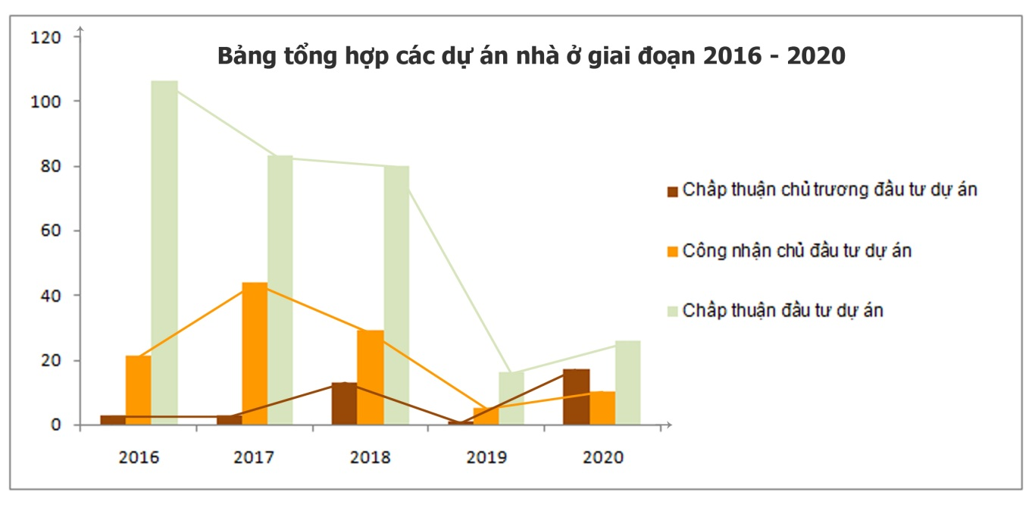
a2. Bảng tổng hợp cấp phép xây dựng các dự án nhà ở giai đoạn 2016-2020:
Nội dung | Năm |  |  |  |  | Ghi chú
Nội dung | 2016 | 2017 | 2018 | 2019 | 2020
Cấp phép xây dựng dự án | 53 | 69 | 53 | 24 | 30
So với cùng kỳ năm trước | +10,1% | +30% | -23,2% | -54,8% | +25% | Tăng (+)  Giảm (-)

a3. Bảng tổng hợp dự án nhà ở hình thành trong tương lai đủ điều kiện huy động vốn và số lượng giao dịch nhà ở giai đoạn 2016-2020:

Nội dung | Năm |  |  |  |  | Tổng cộng
Nội dung | 2016 | 2017 | 2018 | 2019 | 2020 | Tổng cộng
Số dự án huy động vốn | 59 | 92 | 77 | 42 | 31 | 301
Tổng số nhà ở (căn) | 30.804 | 42.991 | 28.316 | 23.046 | 16.895 | 142.052
Phân khúc căn hộ cao cấp (giá trên 40 triệu đồng/m²) | 5.755 | 10.987 | 8.502 | 15.479 | 7.114 | 47.837
Phân khúc căn hộ trung cấp (giá từ 25-40 triệu đồng/m²) | 18.752 | 19.509 | 12.833 | 5.208 | 9.618 | 65.920
Phân khúc căn hộ bình dân (giá dưới 25 triệu đồng/m²) | 6.297 | 12.495 | 6.981 | 2.359 | 163 | 28.295
Chuyển nhượng dự án | 13 | 27 | 25 | 05 | 00 | 70
(Nguồn: Sở Xây dựng)
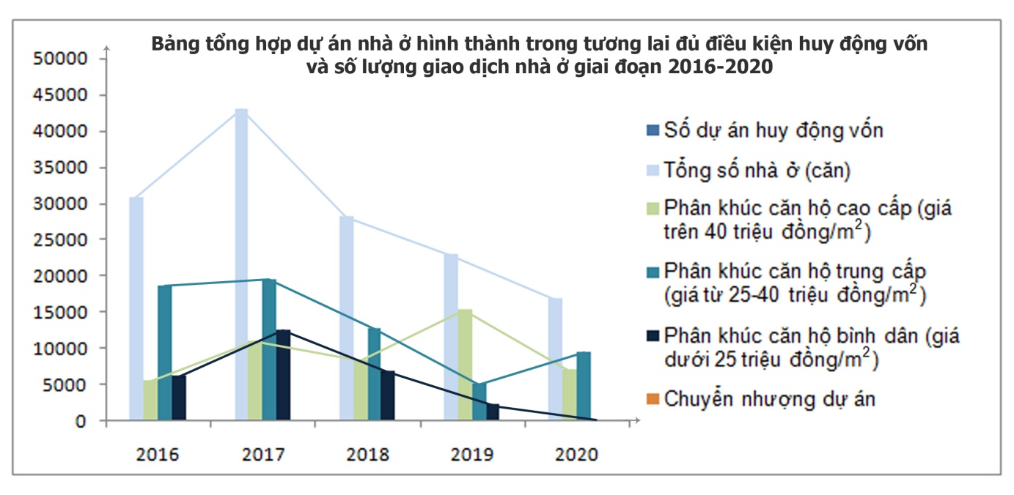
b. Nhận xét về nguồn cung dự án, sản phẩm nhà ở và diễn biến thị trường bất động sản thành phố Hồ Chí Minh trong 05 năm (2016-2020):
(1) Mặc dù kể từ ngày 10/12/2015 (Nghị định 99/2015/NĐ-CP có hiệu lực) thì “ách tắc” toàn bộ các dự án không có 100% đất ở, thì tại sao lại có sự gia tăng số lượng dự án nhà ở đủ điều kiện huy động vốn trong các năm 2015-2017, mà năm 2017 (92 dự án) là năm phát triển đỉnh cao của thị trường bất động sản trong giai đoạn 2011-2020. Sở dĩ có tình trạng nghịch lý này là do “độ trễ” của tác động của các chính sách pháp luật đối với thị trường bất động sản, vì phần lớn các dự án nhà ở đã được phê duyệt trước Luật Nhà ở 2014.
Nhưng, số lượng dự án nhà ở đủ điều kiện huy động vốn bị sụt giảm mạnh trong 03 năm gần đây (2018-2020): Số lượng dự án năm 2018 giảm 6,2%; năm 2019 giảm 85,1% so với năm 2017 (92 dự án) là năm phát triển đỉnh cao của thị trường bất động sản trong giai đoạn 2011-2020. Riêng năm 2020, số lượng dự án tăng gấp đôi so với năm 2019, nhưng giảm 59,3% so với năm 2017.
(2) Các dự án nhà ở đủ điều kiện huy động vốn bị giảm mạnh trong 03 năm gần đây: Số lượng dự án năm 2018 giảm 16,4%; năm 2019 giảm 54,4%; năm 2020, giảm đến 64,3% so với năm 2017.
(3) Tương ứng, số lượng nhà ở huy động vốn cũng giảm mạnh trong 03 năm gần đây: Năm 2018 giảm 34,2%; năm 2019 giảm 46,4%;năm 2020, giảm đến 60,7% so với năm 2017.
(4) Theo thống kê của Sở Xây dựng (nêu trên), thì căn hộ cao cấp (giá trên 40 triệu đồng/m²) có 47.837 căn, chỉ chiếm tỷ lệ 33,6% cao nhất trong tổng số nhà ở dự án; căn hộ trung cấp (giá từ 25-40 triệu đồng/m²) có 65.920 căn, chiếm tỷ lệ 46,4% trong tổng số nhà ở dự án; căn hộ bình dân (giá dưới 25 triệu đồng/m²) chỉ có 28.295 căn, chiếm tỷ lệ 19,9% rất thấp trong tổng số nhà ở dự án trong giai đoạn 2016-2020. Đáng lưu ý là năm 2020, căn hộ bình dân đã tụt dốc mạnh chỉ chiếm 1% tổng số sản phẩm nhà ở. Riêng quý 1/2021, tỷ lệ nhà ở cao cấp, hạng sang, siêu sang chiếm đến 59% (trong đó, tỷ lệ nhà ở hạng sang, siêu sang chiếm khoảng 39%; tỷ lệ nhà ở cao cấp chiếm khoảng 20%); tỷ lệ nhà ở trung cấp chiếm khoảng 41% và không còn căn hộ giá bình dân trên thị trường thành phố Hồ Chí Minh.
Theo khảo sát của Hiệp hội, trên thị trường, giá nhà từ 35 triệu đồng/m² trở lên đã được xếp vào loại nhà cao cấp, chứ không phải từ 40 triệu đồng/m² trở lên mới được tính là căn hộ cao cấp. Hơn nữa, số liệu thống kê cũng chưa hợp lý, như năm 2019, tổng số nhà ở đưa ra thị trường là 23.046 căn, thì trong đó, chỉ riêng 01 dự án đại đô thị tại quận 9 đã chào bán 10.007 căn hộ cao cấp, chiếm 43,4% thị phần của thị trường, nhưng lại được thống kê vào loại căn hộ trung cấp, nên chưa chính xác. Hiệp hội giả định phân nửa số lượng căn hộ trung cấp (nêu trên) được tính vào thống kê căn hộ cao cấp, thì số lượng căn hộ cao cấp sẽ vào khoảng 80.797 căn, chiếm đến tỷ lệ 56,8%, áp đảo trên thị trường trong 5 năm gần đây. Riêng quý I/2021, tỷ lệ nhà ở cao cấp, hạng sang chiếm đến 59%, nhà ở trung cấp chiếm 41% và không còn căn hộ giá bình dân (0%).
Đáng lưu ý là tình trạng rất thiếu nguồn cung nhà ở thương mại có giá vừa túi tiền và nhà ở xã hội, như Bộ Xây dựng đã báo cáo trong giai đoạn 2015-2020, cả nước đã thực hiện 248 dự án nhà ở xã hội, với khoảng 100.000 căn hộ, chỉ đạt 41,4% kế hoạch. Cơ cấu sản phẩm nhà ở (như trên) là biểu hiện rõ nét của tình trạng “lệch pha cung-cầu”, thị trường bất động sản phát triển thiếu cân đối, thiếu bền vững, do rất thiếu loại nhà ở vừa túi tiền và có dấu hiệu thừa cung nhà ở cao cấp như Bộ Xây dựng và Hiệp hội đã nhiều lần cảnh báo.
(5) Trong năm 2020, hoạt động chuyển nhượng dự án nhà ở tiếp tục bị “ách tắc” do vướng mắc bởi quy định bên chuyển nhượng phải có Giấy chứng nhận (sổ đỏ), nên không có dự án nhà ở nào được phép chuyển nhượng. Trong lúc, điều kiện chuyển nhượng dự án khác (không phải dự án bất động sản, nhà ở) thì được chuyển nhượng rất thông thoáng theo Luật Đầu tư.
Điểm b Khoản 2 Điều 75 Luật Đầu tư 2020 đã sửa đổi, bổ sung Điều 50 Luật Kinh doanh bất động sản 2014, tại Khoản 1 quy định: “Đối với dự án bất động sản được chấp thuận nhà đầu tư hoặc được cấp Giấy chứng nhận đăng ký đầu tư theo quy định của Luật Đầu tư, thẩm quyền, thủ tục chuyển nhượng toàn bộ hoặc một phần dự án thực hiện theo quy định của Luật Đầu tư” và Khoản 4 Điều 25 Luật Nhà ở 2014 quy định quyền của chủ đầu tư dự án xây dựng nhà ở thương mại “Được chuyển nhượng một phần hoặc toàn bộ dự án theo quy định của pháp luật về kinh doanh bất động sản”. Nhưng, điểm b Khoản 1 Điều 194 Luật Đất đai 2013 quy định “Đối với các dự án đầu tư xây dựng kinh doanh nhà ở thì được chuyển nhượng quyền sử dụng đất gắn với việc chuyển nhượng toàn bộ hoặc một phần dự án khi đã có Giấy chứng nhận”, nên các quy định pháp luật vẫn “vênh” nhau.
2.3)- Số liệu thống kê về nguồn thu ngân sách nhà nước từ đất đai và từ kinh doanh bất động sản 10 năm qua (2011-2020) tại thành phố Hồ Chí Minh:
a. Tình hình thu ngân sách từ kinh doanh bất động sản giai đoạn 2016-2020:
Đơn vị tính: Triệu đồng

Năm | Tiền sử dụng dất | Tiền thuế mặt đất, mặt nước | Tiền thuế phi nông nghiệp | Lệ phí trước bạ nhà đất | Thuế TNDN kinh doanh BĐS | Tổng
Năm 2016 | 15.727.000 | 5.441.000 |  |  |  | 21.168.000
Năm 2017 | 21.508.317 | 4.664.365 | 301.090 | 1.362.055 | 3.161.919 | 30.997.746
Năm 2018 | 16.493.059 | 5.387.371 | 365.207 | 1.441.913 | 4.928.455 | 28.616.005
Năm 2019 | 14.010.372 | 5.735.832 | 406.526 | 1.147.588 | 3.217.219 | 24.517.537
Năm 2020 | 7.634.000 | 4.994.000 | 412.000 | 1.174.000 | 4.069.000 | 18.283.000
Tổng cộng | 75.372.748 | 26.222.568 | 1.484.823 | 5.125.556 | 15.376.593 | 123.582.288
(Nguồn: Cục Thuế thành phố Hồ Chí Minh)
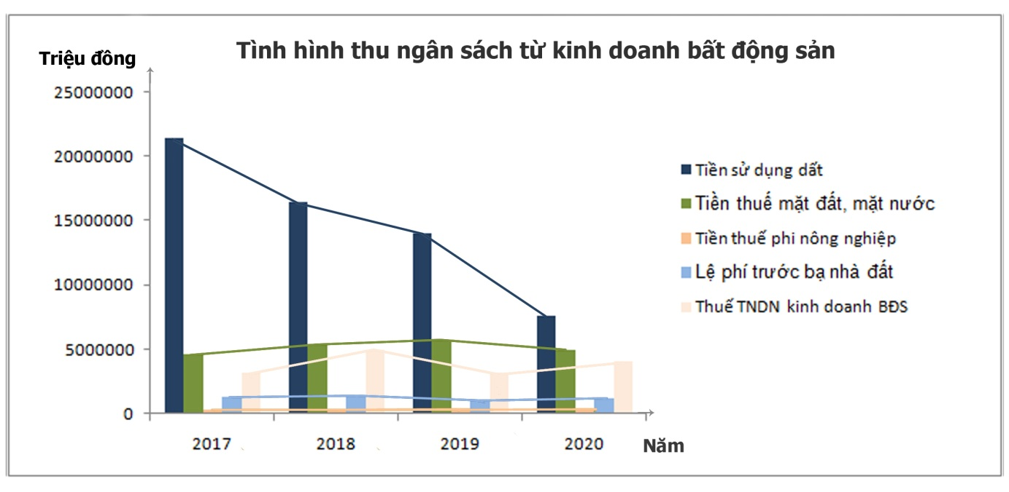
b. Tình hình thu ngân sách nhà nước từ các khoản thu từ đất trên địa bàn thành phố Hồ Chí Minh 10 năm (2011 – 2020)
Đơn vị tính: Tỷ đồng
STT | Năm | Thu tiền  sử dụng đất | Thu tiền cho thuê đất  thuê mặt nước | Tổng thu  ngân sách
1 | 2011 | 9.269 | 1.490 | 200.576
2 | 2012 | 9.922 | 1.371 | 224.268
3 | 2013 | 7.725 | 1.296 | 167.652
4 | 2014 | 6.037 | 1.721 | 252.186
5 | 2015 | 16.073 | 3.146 | 279.158
6 | 2016 | 15.727 | 5.441 | 306.300
7 | 2017 | 21.706 | 4.653 | 347.882
8 | 2018 | 16.493 | 5.388 | 378.543
9 | 2019 | 14.684 | 6.017 | 405.828
10 | 2020 | 7.634 | 4.994 | 317.384
Tổng cộng: |  | 125.270 | 35.517 | 2.879.777
(Nguồn: Cục Thuế thành phố Hồ Chí Minh)
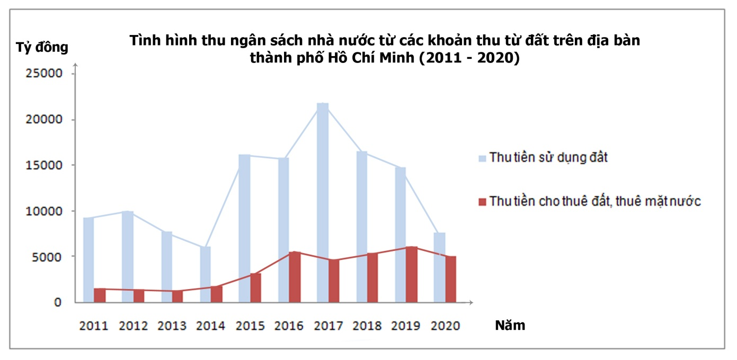
c. Nhận xét về nguồn thu ngân sách nhà nước từ đất đai và từ thị trường bất động sản trong 10 năm (2011-2020) tại thành phố Hồ Chí Minh:
(1) Kết quả số thu ngân sách nhà nước từ thị trường bất động sản và từ nguồn đất đai, nhất là số thu tiền sử dụng đất, số thu thuế thu nhập doanh nghiệp từ kinh doanh bất động sản trong 10 năm qua tại thành phố Hồ Chí Minh (nêu trên) đã phản ánh đúng thực trạng diễn biến của thị trường bất động sản thành phố, cũng thể hiện xu thế, diễn biến thị trường bất động sản của cả nước.
Tổng số thu tiền sử dụng đất trong 10 năm (2011-2020) chỉ đạt 125.270 tỷ đồng, chỉ chiếm 4,26% tổng thu ngân sách của thành phố Hồ Chí Minh trong giai đoạn này.
Giai đoạn 2011-2014, số thu tiền sử dụng đất trong 4 năm này bị sụt giảm mạnh do hệ quả của thị trường bất động sản bị khủng hoảng “đóng băng” trong giai đoạn 2008-2013 (trừ năm 2010 thị trường phục hồi và tăng trưởng nóng).
Từ đầu năm 2014 thị trường phục hồi và tăng trưởng trở lại, nên số thu tiền sử dụng đất bật tăng kể từ năm 2015 đạt 16.073 tỷ đồng, gấp 2,66 lần so với năm 2014.
Trong 5 năm (2016-2020), số thu tiền sử dụng đất đạt 75.372 tỷ đồng và bình quân chỉ chiếm tỷ lệ 4,15% tổng thu ngân sách của thành phố, giảm 0,11% so với giai đoạn 05 năm trước đó. Trong giai đoạn này thì năm 2017 là năm phát triển đỉnh cao của thị trường bất động sản trong cả giai đoạn 10 năm (2011-2020), nên số thu tiền sử dụng đất cao nhất (21.706 tỷ đồng), nhưng cũng chỉ chiếm 6,19% tổng thu ngân sách thành phố năm 2017. Số thu tiền sử dụng đất tăng chủ yếu nhờ vào số lượng các dự án cũ đã được phê duyệt trước ngày Luật Nhà ở 2014 có hiệu lực (01/07/2015), nhất là trước ngày Nghị định 99/2015/NĐ-CP có hiệu lực (15/12/2015). Bởi lẽ sau thời điểm này, hầu như tất cả các dự án nhà ở thương mại bị ách tắc thủ tục đầu tư, do Khoản 4 Điều 23 Luật Nhà ở 2014 và Khoản 2 Điều 18 Nghị định 99/2015/NĐ-CP quy định phải có 100% đất ở thì mới được chỉ định chủ đầu tư.
Số thu tiền sử dụng đất trong 3 năm gần đây (2018-2020) tiếp tục xu thế bị sụt giảm mạnh do thiếu nguồn cung dự án và sản phẩm nhà ở. Riêng số thu tiền sử dụng đất năm 2020 chỉ đạt 7.634 tỷ đồng, bằng ½ số thu năm 2019 và chỉ bằng 1/3 số thu tiền sử dụng đất năm 2017, có nguyên nhân như đã nêu trên, nhưng còn có nguyên nhân do tác động của đại dịch CoViD-19.
Số thu tiền thuê đất trong 10 năm qua (35.517 tỷ đồng) chiếm tỷ trọng thấp 1,21% trong tổng thu ngân sách thành phố.
Kết quả số thu ngân sách từ đất đai, đặc biệt là tiền sử dụng đất, tiền thuê đất như trên, đã không phản ánh đúng tiềm năng nguồn lực từ đất đai, mà lẽ ra nguồn thu ngân sách từ đất đai có thể đạt khoảng trên dưới 15% tổng thu ngân sách nhà nước của địa phương thì mới hợp lý.
(2) Số thu thuế thu nhập doanh nghiệp từ kinh doanh bất động sản trong 04 năm (2017-2020) chỉ đạt 15.376 tỷ đồng và có xu thế bị sụt giảm. Nhưng, cá biệt cũng có một số tập đoàn, doanh nghiệp bất động sản đạt lợi nhuận cao, nên nộp thuế thu nhập doanh nghiệp tăng, nhất là đối với các doanh nghiệp được chỉ định làm chủ đầu tư dự án. Việc chỉ định làm chủ đầu tư dự án có nguồn gốc đất công, trụ sở làm việc cũng là “điểm trừ” về tính chưa minh bạch của thị trường bất động sản, cũng là mảnh đất màu mỡ cho nhóm lợi ích và các doanh nghiệp thân hữu.
Trân trọng kính chào!
Nơi nhận:  - Như trên;  - Văn phòng Chính phủ;  Bộ Tài nguyên và Môi trường;  Bộ Xây dựng; Bộ Kế hoạch Đầu tư;  Bộ Tài chính; Bộ Tư pháp;  Ngân hàng Nhà nước;  - Ban Chấp hành HH; Quý vị Hội viên;  - Lưu VP. | TM. BAN CHẤP HÀNH HIỆP HỘI  CHỦ TỊCH  Lê Hoàng Châu  ĐTDĐ: 0903 811 069  Email: lehoangchau1954@gmail.com

